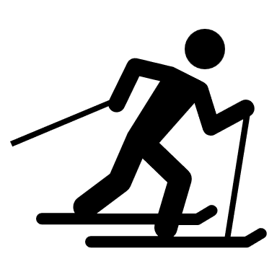




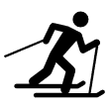




Freitag im Skilager 2025



Am Freitagmorgen wachte ich vor 7.30 Uhr auf, vor der Musik, die uns wecken sollte. Es war noch ein bisschen dunkel. Ich ging aufs WC und zog danach meine Skiunterwäsche an. Heute mussten wir unsere Bettwäsche abziehen, dazu gehörten Kissenbezüge, Deckenbezüge und Matratzenbezug. Wir hatten dann um 8.00 Uhr Frühstück. Es gab Müsli und Brote mit Marmeladen, zum Trinken gab es Wasser, Orangensaft oder Milch mit Kakao. Das Frühstück war um 9.00 Uhr fertig und dann mussten wir Zähneputzen und unsere restlichen Skisachen anziehen. Die bestanden aus einer Skijacke, einer Skihose, Skihelm, Skischuhe und unsere neongelben Skiweste, die wir am Anfang der Woche bekommen hatten.


Endlich gingen wir um 10.00 Uhr Skifahren. Ich war in der Anfängergruppe. Wir mussten mit zwei Autos zur Piste fahren. Die Piste hatte einen Bügellift. An diesem Tag hatten wir Herr Nüesch, Paco und noch eine Snowboardlehrerin. Wir fuhren Ski bis um 11.30 Uhr. Danach mussten wir alle Ski und Snowboards ins Auto einladen.
Eins der Autos war für die Ski gedacht, das andere für uns zum Mitfahren. Das erste Auto war aber schon nicht die ganze Woche mit. Zuerst hatten wir ein Auto für Ski und unsere Gruppe, aber das ging kaputt. Es ging in etwa so: An einem Tag, ich glaube Dienstag, fuhren wir am Nachmittag los bis zur Piste, bis auf einmal das Auto ausging. Es war aber genau an der Seite des Parkplatzes, neben der Piste. Es ging dann nicht mehr an, also musste eine der Skilehrerinnen mit dem anderen Auto zur Frau Müggler, der das Auto gehört, um sie zu abholen. Aber auch sie bekam es nicht an. Dann rief Frau Müggler den Abschleppdienst an. Wir mussten dann abwechselnd mit dem anderen Auto, was Herr Nüesch gehört, zum Lagerhaus fahren.
Ich hatte dann um 11.45 Uhr mit Sarah und Canfeza Küchendienst. Wir mussten das Besteck eindecken und die Gläser auftischen. Es gab um 12.00 Uhr Spaghetti zum Mittagessen.
Um 13.00 Uhr gingen wir wieder Skifahren. Wir fuhren zweimal Herr Nüesch hinterher, danach durften wir, weil es das Letze Mal war, den Rest der Zeit selbst fahren. Ich konnte selbst entscheiden, ob ich Skifahren gehen oder ob ich eine Pause machen wollte. In der Pause spielen wir noch am Tisch Hosenabe und Gemsch.
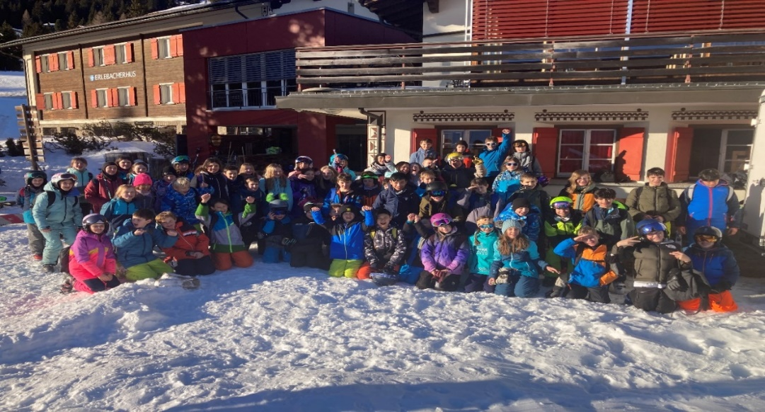
Um 15.30 Uhr mussten wir alle Koffer und Ski/Snowboards in den Car einladen. Als dann alle eingestiegen waren, fuhren zurück. Um 17.00 Uhr waren wir endlich in Rüthi. Dieses Skilager war schön, aber auch anstrengend.

Von Fabienne 6b

